摘要
Traceroute是一种被广泛应用的主动网络测量工具，是用于探测包路由、网络性能的最重要的工具之一。传统的traceroute功能比较单一，不能满足日益增加的网络性能分析的需求。本课题在研究现有GNU traceroute功能和实现方法的基础上，根据实际网络测量任务中的情况，增加了IP地址的物理位置信息显示、丢包率统计和探测包泊松间隔发包的功能。通过对增强型traceroute进行功能测试和性能测试，证明该增强型traceroute工具测量准确、可靠性好

ABSTRACT
Traceroute is a widely used tool for networking measuring , it is one of the most important tool for exploiting package routes and measuring the conditions of the network. The traditional traceroute lacks some features , and thus can not satisfy some pacific purposes. This research project is based on the analysis of the implementaion of the GNU traceroute and add some new features according to the practical network measuring . The new features include the display of the physical address of the IP address , statistics of package loss , make sending packags comply to poisson distribution . The pracical work proves the enchanced traceroute is useful

目录

第1章：引言 1
背景和研究意义的介绍 1
1. 研究现状及发展态势 1
2．选题依据及意义 1
3．课题研究内容 2
4. 拟解决的关键问题和最终目标，以及拟采取的主要理论、技术路线和实施方案等 2
５．论文特色或创新点 3
第2章 traceroute测量原理及其功能介绍 4
2.1 Traceroute工作原理 4
2.2 Traceroute功能作用 5
2.3 实例截图 6
2.4 traceroute的重要的功能选项 7
第3章 源代码重要功能的结构化详细分析 10
3.2 描述各项性质的全局变量 11
3.3 main 函数 14
3.3.1命令行接口 14
3.3.2两个出错处理函数 18
3.3.4模块调用分析 19
3.4发包收包控制模块 23
3.5各module内部实现 26
第3章 源代码重要功能的结构化详细分析 11
第4章 各功能模块的实现 32
4.1 traceroute安全性改进 32
4.2 泊松发包 32
第4章 各功能模块的实现 33
Figure 4.4 poisson分布发包示例 36
4.3 地理位置显示 36
4.4 丢包率统计 41
第五章 功能测试总结 43
5.1测试环境 43
5.2 IP 地址物理地理信息显示 43
5.3发包间隔时间图 45
5.4包统计数 46
第5章 功能测试总结 45
附录 49
附录 51
结束语： 52
外文资料 57
英文资料及译文(摘自 tcp/ip illustrated , chapter 8 traceroute) 53
中文译文： 59
中文译文 61

第1章：引言

背景和研究意义的介绍

1. 研究现状及发展态势
近年来，随着Internet的不断发展，用户对网络的依赖程度不断增加，这无疑使网络的正常运行变得越来越重要，如何对网络中链路及路径上的性能指标及路由等进行测量一直是国内外许多研究机构研究的重点。随着主动网络测量技术研究的展开，研究人员已经开发了大量经典的测量路由、双向时延(Round-trip delay time，RTT，RTT)和链路带宽等的主动测量工具，包括ping、traceroute、pathchar、pathchirp等。
在以上一系列的工具中，traceroute是网络测量中研究网络状况的最最常用的主动测量工具之一。Traceroute工具最早是由Van Jacobson在1988年实现。从那以后，增加了很多选项的扩充，用来支持网络管理员对网络进行探测分析。Traceroute主要利用IP的TTL字段和ICMP差错报文来完成路由探测，通过计算发送TTL递增的数据包到目的地址与返回相应响应包之间的间隔时长，来测量端到端路径上的逐跳路由以及源节点和后继每一跳之间的RTT。
随着P2P业务和新兴应用在网络上的大量展开，网络性能状况的变化越来越复杂，网络运营商以及网络服务提供商等更加迫切的需要了解网络当前性能状况，以保证网络质量以及网络业务的顺利开展。而现有的网络主动测量工具所实现的测量功能已经远远达不到实际测量应用的需求，故开发功能更加强大的网络测量工具的已迫在眉睫。

2．选题依据及意义
传统的traceroute测量工具所实现的功能比较单一，且测量获取的网络信息量比较少，在网络测量的过程中给结果统计等工作造成一些不便。从严格意义上讲，测量的完整性和正确性得不到保证，性能及测量速度也不能保证最佳。首先，traceroute是通过发送多个测试包来获得路由，而这些测量包所经过的路径有可能是不同的，在两条链路上使用负载均衡技术会导致路由抖动的发生；其次，同时发出的测量包个数，测量包的大小等条件的设置可能会增加测量中包的排队延迟，从而干扰测量结果，测量包的响应时间，测量包之间的时间间隔等条件的设置也有可能会对当前系统及网络负载产生不同的影响；最后，在linux环境下，traceroute工具的一些选项只有超级用户可以使用，而普通用户使用时会受到限制。这些因素都会对使用traceroute进行主动测量的精确度和性能产生影响。
因此，本课题的主要意义是在现有traceroute实现的基础上，提出一些可改进的地方，增强traceroute工具原有的功能，例如：改进测量性能、加快测量速度、并增加其他测量功能、发包种类、发包间隔或统计结果类型等，通过实际的网络测试，确定并优化改进方案，实现增强型的traceroute网络测量工具，使之更加满足目前网络测量应用中的实际需求。

3．课题研究内容
本课题的主要研究内容是基于主动测量的原理，实现功能更加强大、更符合当前网络测量需求的traceroute测量工具。在现有traceroute的基础上，改进测量性能，加快测量速度，并增加其他测量功能或统计结果，使之更加满足目前网络测量应用中的实际需求。
需要完成的功能主要包括测量包所经历网络中间节点的地理位置的显示功能，测量包发包模式的改进，丢包率统计功能等。另外，需要对traceroute工具的安全性进行改进。

4. 拟解决的关键问题和最终目标，以及拟采取的主要理论、技术路线和实施方案等
在研究中需要解决的关键问题包括深入了解traceroute的功能及实现方法，了解ICMP、TCP、UDP等主要网络协议的原理；同时需要熟练掌握linux环境下的网络编程技术。同时，在增强型traceroute网络工具的设计和实现中，务必要做到合理可行，并具有可扩展性。
本课题的实施方案如下：
- 研究现有traceroute的功能及实现方法，了解ICMP、TCP、UDP等网络协议的主要工作原理；
- 通过调查现有网络测量应用的实际需求，提出现有traceroute中需要改进的不足，并设计改进方案；
- 在设计方案的基础上实现增强型traceroute网络测量工具。

５．论文特色或创新点
本课题结合主动测量技术的原理，在原有traceroute网络测量工具的基础上实现了一款功能更加强大的网络测量工具，该工具所实现的功能将更加符合当前网络测量的实际需求。

第2章 traceroute测量原理及其功能介绍

2.1 Traceroute工作原理
Traceroute程序的设计是利用ICMP及IP header的TTL（Time To Live）栏位（field）。首先，traceroute送出一个TTL是1的IP datagram（其实，每次送出的为3个40字节的包，包括源地址，目的地址和包发出的时间标签）到目的地，当路径上的第一个路由器（router）收到这个datagram时，它将TTL减1。此时，TTL变为0了，所以该路由器会将此datagram丢掉，并送回一个「ICMP time exceeded」消息（包括发IP包的源地址，IP包的所有内容及路由器的IP地址），traceroute 收到这个消息后，便知道这个路由器存在于这个路径上，接着traceroute 再送出另一个TTL是2 的datagram，发现第2 个路由器...... traceroute 每次将送出的datagram的TTL 加1来发现另一个路由器，这个重复的动作一直持续到某个datagram 抵达目的地。当datagram到达目的地后，该主机并不会送回ICMP time exceeded消息，因为它已是目的地了，那么traceroute如何得知目的地到达了呢？
Traceroute在送出UDP datagrams到目的地时，它所选择送达的port number 是一个一般应用程序都不会用的号码（30000 以上），所以当此UDP datagram 到达目的地后该主机会送回一个「ICMP port unreachable」的消息，而当traceroute 收到这个消息时，便知道目的地已经到达了。
Traceroute提取发送 ICMP TTL到期消息设备的IP地址并作域名解析。每次 Traceroute都打印出一系列数据,包括所经过的路由设备的域名及 IP地址,三个包每次来回所花时间。
Traceroute 有一个固定的时间等待响应(ICMP TTL到期消息)。如果这个时间过了，它将打印出一系列的*号表明：在这个路径上，这个设备不能在给定的时间内发出ICMP TTL到期消息的响应。然后，Traceroute给TTL记数器加1，继续进行。

2.2 Traceroute功能作用
Traceroute是一个了解路由信息的重要工具。
互联网中，信息的传送是通过网中许多段的传输介质和设备（路由器，交换机，服务器，网关等等）从一端到达另一端。每一个连接在Internet上的设备，如主机、路由器、接入服务器等一般情况下都会有一个独立的IP地址。通过Traceroute我们可以知道信息从你的计算机到互联网另一端的主机是走的什么路径。当然每次数据包由某一同样的出发点（source）到达某一同样的目的地(destination)走的路径可能会不一样，但基本上来说大部分时候所走的路由是相同的。
UNIX,Linux系统中，使用Traceroute命令；MS Windows中为Tracert命令。
Traceroute的基本用法
[root@linuxserver ~]# traceroute --help
Version 1.4a12
Usage: traceroute [-dFInrvx] [-g gateway] [-i iface] [-f first_ttl]
[-m max_ttl] [ -p port] [-q nqueries] [-s src_addr] [-t tos]
[-w waittime] [-z pausemsecs] host [packetlen]
[root@linuxserver ~]#
Traceroute 对icmp的使用
Traceroute是用来侦测主机到目的主机之间所经路由情况的重要工具，也是最便利的工具。前面说到，尽管ping工具也可以进行侦测，但是，因为ip头的限制，ping不能完全的记录下所经过的路由器。所以Traceroute正好就填补了这个缺憾。
Traceroute的原理是非常非常的有意思，它受到目的主机的IP后，首先给目的主机发送一个TTL=1（还记得TTL是什么吗？）的UDP(后面就 知道UDP是什么了)数据包，而经过的第一个路由器收到这个数据包以后，就自动把TTL减1，而TTL变为0以后，路由器就把这个包给抛弃了，并同时产生 一个主机不可达的ICMP数据报给主机。主机收到这个数据报以后再发一个TTL=2的UDP数据报给目的主机，然后刺激第二个路由器给主机发ICMP数据 报。如此往复直到到达目的主机。这样，traceroute就拿到了所有的路由器ip。从而避开了ip头只能记录有限路由IP的问题。
有人要问，我怎么知道UDP到没到达目的主机呢？这就涉及一个技巧的问题，TCP和UDP协议有一个端口号定义，而普通的网络程序只监控少数的几个号码较 小的端口，比如说80,比如说23,等等。而traceroute发送的是端口号>30000(真变态)的UDP报，所以到达目的主机的时候，目的 主机只能发送一个端口不可达的ICMP数据报给主机。主机接到这个报告以后就知道，主机到了

2.3 实例截图
以下发两张在linux上运行traceroute 的截图
第一个探测到 人人网的服务器，并没有到达目的地，后面我们在实现了IP地址的物理位置信息显示后再回过来看这个例子，会看到人人网的服务器在哪个地方
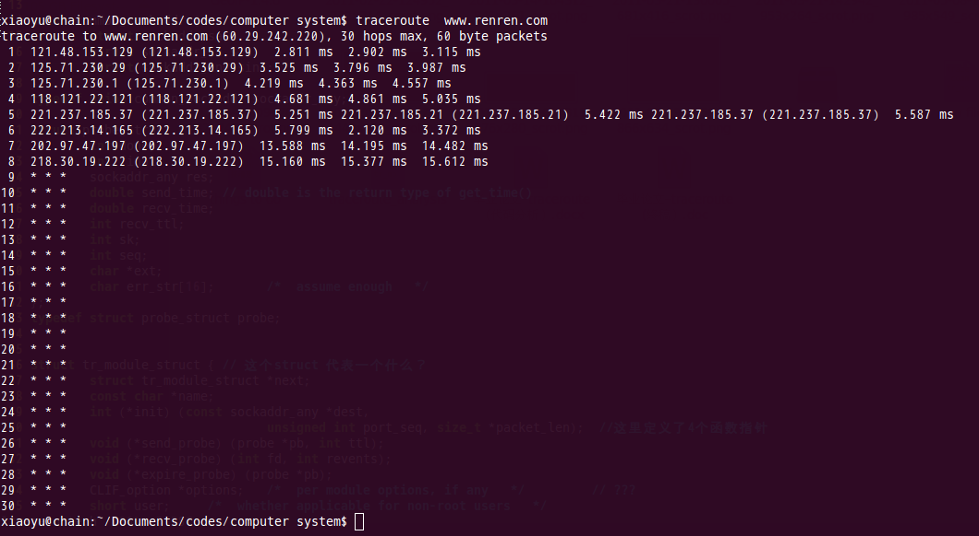
Figure 2.1 未增强traceroute到人人网服务器

第二个是探测 GOOGLE 服务器，这次到达了目的地，后面我们也会回过来再次用这例子
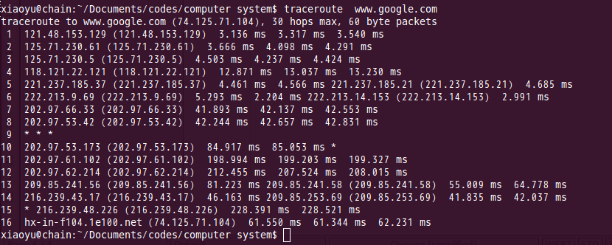
Figure 2.2

2.4 traceroute的重要的功能选项

--help 打印帮助信息，并退出。
-4, -6 显示地指定使用IPv4或IPv6 traceroute。默认情况下，traceroute会解析给定的主机名，并自动选择合适的协议。如果解析主机名既得到了IPv4的地址，又得到了IPv6的地址，traceroute会使用IPv4。
-I 使用ICMP ECHO进行探测。
-T 使用TCP SYN进行探测。
-U 使用UDP报文进行探测（默认情况）。对于无特权用户来说，只允许使用UDP报文进行探测。
-d 允许进行socket级别的调试（当Linux kernel支持它的时候）Enable socket level debugging (when the Linux kernel supports it)
-F 将“不要分段Don't Fragment”位置位。这将告诉中间路由器不要将该包分段（当路由器发现该探测包对于网络中MTU来说太大的时候）
-f <first_ttl>
设置第一个检测数据包的存活数值TTL的大小。默认是1 。
-g <gateway>
告诉traceroute为发出的packet增加IP源路由选项，以此告诉网络在路由该packet时需要通过指定的网关。不是十分有用，大多数的路由器因为安全方面的考虑将源路由设置为失效。
-i <interface>
指定traceroute发送包时经过的端口。默认的端口是依照路由表选定的。
-m <max_ttl>
指定traceroute将要探测的最大跳数（最大的生存时间）。默认值为30。
-N <squeries>
指定同时发送的探测包数目。同时发送几个探测包可以适当地加快traceroute的速度。默认值为15。注意：有些路由器和主机会使用ICMP速率限制，在这种情况下，指定同时发送大量的探测包会导致一些响应丢失。
-n 显示的时候无需将IP地址和主机名相对应。直接使用IP地址而非主机名称。
-p <port>
使用UDP的跟踪，基础的traceroute会使用指定的目的端口（每个探测包的目的端口号会递增）。
使用ICMP跟踪，指定初始的icmp序列号（每个探测包递增）。
使用TCP跟踪，指定要连接的端口号（常数）
-t <tos>
对于IPv4，设置服务类型（Type of Service,TOS）及优先值。有用的数值有16（低延迟）和8（高吞吐量）。注意在使用某些TOS优先值时，你必须是超级用户。
对于IPv6，设置流量控制值。
-w <waittime>
设置对探测包响应的等待时间（秒），默认值是5秒。
-q <nqueries>
设置每一跳的探测包数量。默认是3 。
-r 忽略普通的路由表，直接发送到所在网络（attacked network）的远端主机上。如果该主机不是直接附在网络（directly-attached network）中，会返回一个错误。该选项可用于ping一个本地主机，而该主机所经过的端口没有路由。
-s <source_addr>
设置本地主机发出数据包的地址。注意你必须选择某一端口的地址，这个地址就是发出数据包的端口所使用的。
-z <sendwait>
探测包之间最小的时间间隔（默认值为0）。如果该值大于10，则它指定的为毫秒，否则，它指定的为秒（允许使用浮点数）。当某些路由器对ICMP报文实行速率限制时有用
后面我们在分析源代码的时候会看到这些选项是如何实现的

第3章 源代码重要功能的结构化详细分析

3.1 源代码的文件结构
准备工作
在GNU的官网上www.gnu.org 下载开源的GNU traceroute, 我使用的是 traceroute-2.0.16 , 压缩包的大小为63KB ，解压之后的大小为216.1KB ，以下是解压之后的目录文件

外围的文件中有两个 shell script文
件， chvers.sh , store.sh , 这两件文
会被Makefile所调用 ,另外Make.defines
,Make.rules , default.rules , traceroute.spec?都是和Makefile有关的 ， COPYING ， COPYING.LIB 介绍了GPL ，GUN General Public License (GNU 通用公共许可证）
CREDITS中作者对相关的人表示了感谢，
README中简单介绍了此traceroute的情况，
提到了这是为linux实现的最新的traceroute,以及其实一些主要特性，当然traceroute完整的功能描述可以在其man page 中看到
特别要提到TODO文件，软件的作者在里面提到了他对此程序的一些改进完善的想法，因为这是开源的GNU traceroute, 我们都可以自己动手去实现这些想法和我们自己的想法

我们可以看到，最主要的代码都在traceroute这个目录下，我们要深入剖析的也是这个目录下的代码

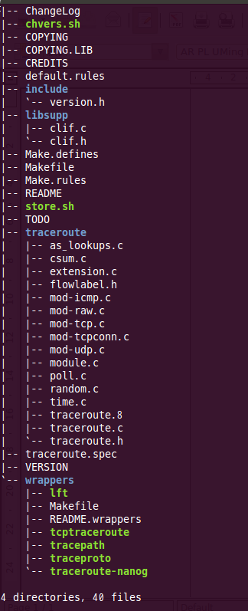
Figure 3.1 源代码树

3.2 描述各项性质的全局变量
main函数定义在traceroute.c中，traceroute.c同时也定义了所有模块都要使用的公共函数，和相关的变量
首先我们列出这个文件定义的宏

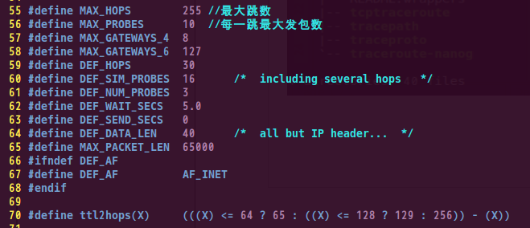
Figure 3.2 宏定义

全局变量

这些全局变量很重要，描述了程序和包的各个方面的性质，现在不必弄清楚这些变量是描述什么用的，在后面的函数分析过程中我们会反复提到这些变量，值得注意的是这些全局变量都定义为static,只在这一个文件中使用，non-static全局变量应该在头文件中定义
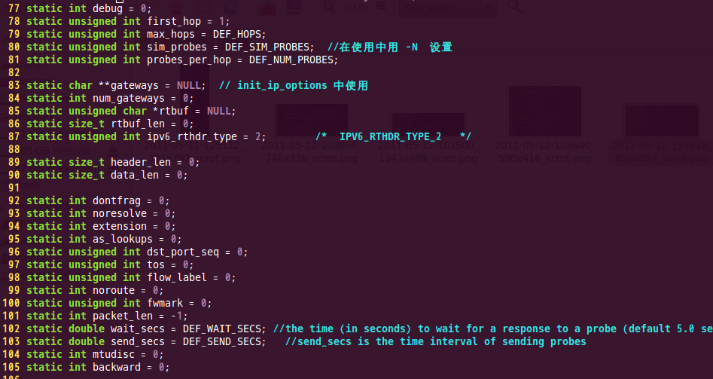
Figure 3.3 全局变量定义1
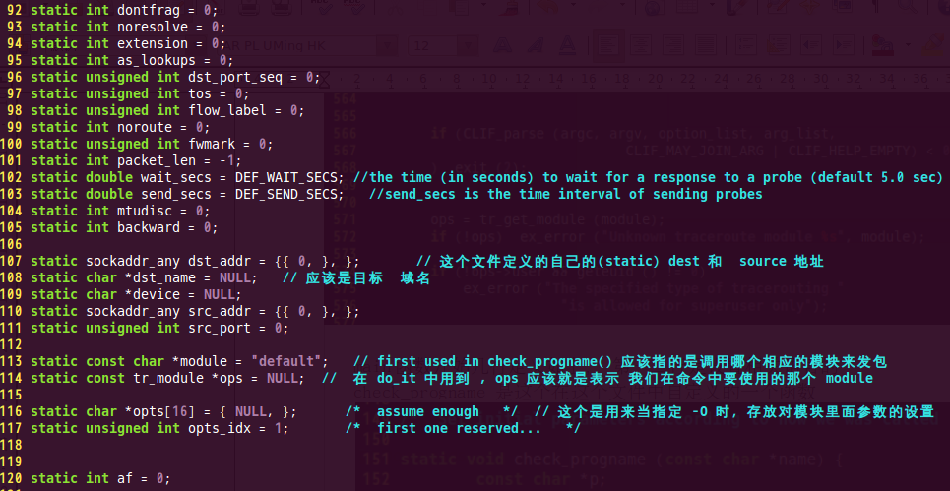
Figure 3.5 全局变量定义2

3.3 main 函数

3.3.1命令行接口

我们从main函数开始，首先要看的是命令行的分析
命令解析模块的主要功能是根据用户输入的命令行判断是否符合格式，并根据输入提取有效的信息，并进行设置。
命令解析模块的重点在于提取有效信息，由我们命令行的格式可知道最后两个参数分别为目的站点地址和服务器的IP地址，为得到这两个参数我们可以简单的利用main()函数的传递的argc和argv^{[7]}参数获得。即目的站点的地址为argv[argc-2]，服务器IP地址为argv[argv-1]。
命令解析模块的流程图如下：
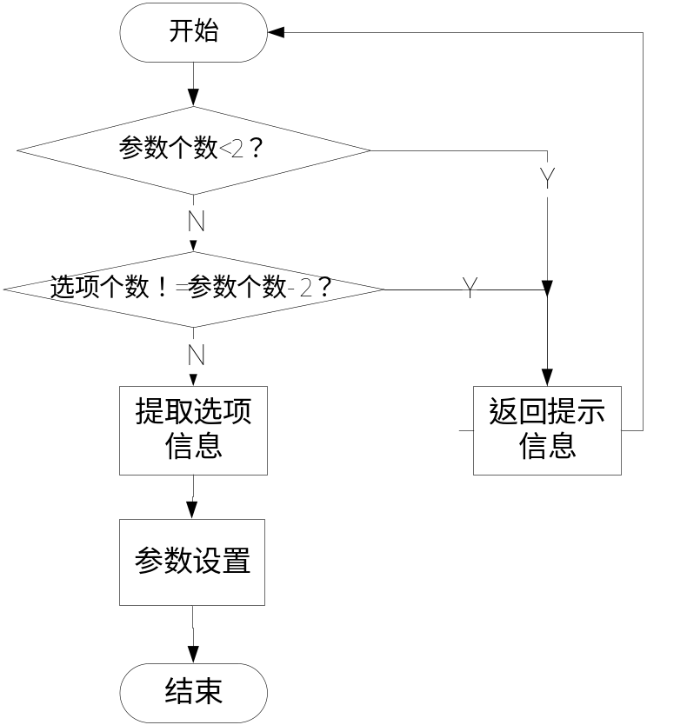
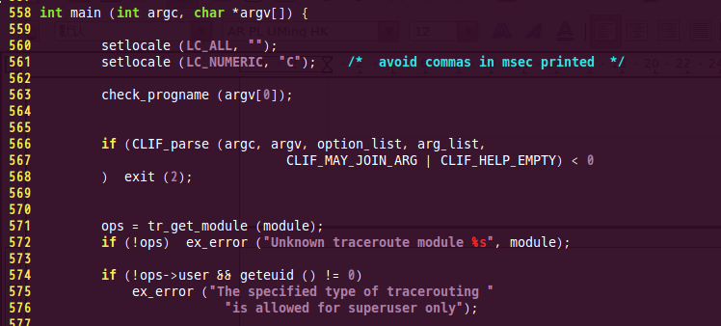
Figure 3.6 命令解析模块流程图
Figure 3.7 命令行解析代码

main函数开始几行定义如上， 第一二行是设置相关语言的
check_progname 是这个在这个文件中自定义的一个函数
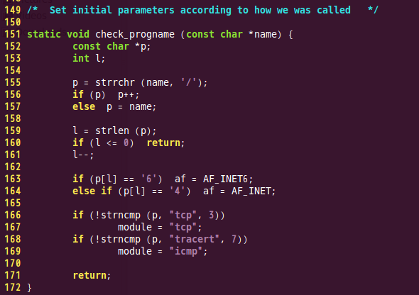
Figure 3.8 解析程序调用名代码

check_progname(argv[0])对程序的调用名进行了检查，里面涉及到两个变量的设置 ，
af, module, 根据程序调用名 argv[0]对这两个变量进行了设置
从 ..图我们可以看到module定义 static const char * module = “default”
module是一个字符串，用它来代表发包所用的模块
例如若名字为traceroute4则用ipv4发包，若名字为tcptraceroute则用tcp 模块发包，这时 module =“tcp”, 在我自己的电脑上，ubuntu系统上，不同的名字像tcptraceroute都是一个link file,指向唯一的 traceroute,然后再在程序里面来判断怎么发包

下面我们看566-568行，
566 if (CLIF_parse (argc, argv, option_list, arg_list,
567 CLIF_MAY_JOIN_ARG | CLIF_HELP_EMPTY) < 0
568 ) exit (2);
这个函数是在/usr/include/clif.h 头文件中声明的 ，（应该并不是属于某个标准的接口函数，能找到的资料很少） ，这个文件并不是GNU C library的一部份
在 clif.h中定义了两个struct
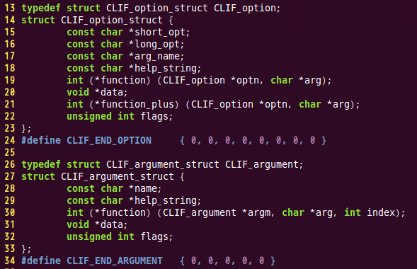
Figiure 3.9 用于命令行解析的数据结构

在traceroute.c中定义了一个 struct CLIF_option的数组，对每个命令行选项可能出现的参数都有了说明，及相关的函数调用和变量设置

命令解析模块的异常处理：由于探测时我们必须知道目的站点和服务器的IP地址，所有参数的最小个数是2，如果参数个数小于2，那么输入命令就是无效的命令。当有选项存在是，参数个数-选项个数应当为2，这样才是有效的输入格式。如果用户输入的是无效的信息，那么命令解析模块会提示输入错误，返回给用户一个正确的模式，让用户重新输入

举一个例子 在shell中敲下如下命令调用时
traceroute -f 3 www.renren.com
-f表示 first_ttl 设为3,即从路径上的第三个路由开始记录，程序中相关的代码为

450 { "f", "first", "first_ttl", "Start from the %s hop (instead from 1)",
451 CLIF_set_uint, &first_hop, 0, 0 },
可以看到，若用了-f ，则会调用CLIF_set_uint 把 first_hop的值设为我们-f后指定的值
当然调用的函数也可以是我们自己定义的函数
比如
452 { "g", "gateway", "gate", "Route packets through the specified gateway "
453 "(maximum " _TEXT(MAX_GATEWAYS_4) " for IPv4 and "
454 _TEXT(MAX_GATEWAYS_6) " for IPv6)",
455 add_gateway, 0, 0, CLIF_SEVERAL },

-g 设用来设置我们的包所必须经过的路由， add_gateway 就是我们自己定义的函数， 这个在后面我们会说到

3.3.2两个出错处理函数

下面我们看traceroute.c中定义的两个出错处理函数，程序中到处都在用到

131 static void ex_error (const char *format, ...) {
132 va_list ap;
133
134 va_start (ap, format);
135 vfprintf (stderr, format, ap);
136 va_end (ap);
137
138 fprintf (stderr, "\n");
139
140 exit (2);
141 }
142
143 void error (const char *str) {
144
145 fprintf (stderr, "\n");
146
147 perror (str);
148
149 exit (1);
150 }

3.3.4模块调用分析
接下来的几行代码
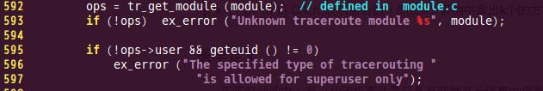
Figure 3.10 获取使用模块代码

ops = tr_get_module (module) , 是非常关键的 ， 用 全局变量的定义中 我们可以看到114 static const tr_module *ops = NULL;
ops 是一个 struct tr_module 型 的变量 ， tr_module是在 traceroute.h中定义的一个struct，是整个程序中最重要的两个struct之一 （另一个是描述 发包探针的，后面我们会提到）

下面介绍一下这个 struct，tr_module是用来描述每个发包模块的，每次我们调用traceroute，都会决定用哪一个发包模块来发包，是发UDP包（默认），TCP包（-T），还是ICMP包（-I）
tr_module第一个成员变量是指向另一个tr_module的pointer,这形成了链表，每一个我们程序所实现的module在这个链表中都会有一个struct与之对应，而这个链表在 main函数调用之前就已经形成了，下面我们会说这是怎么做到的
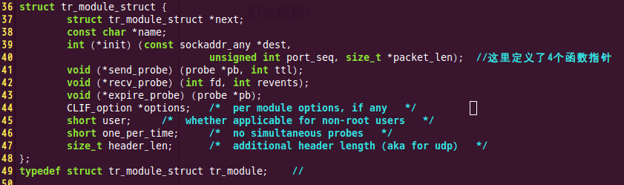
tr_module别外的成员有 const char * name , 这是module的名字，也就是traceroute.c中全局变量 module所对应的值，在我们的程序中，程序定义了6个module struct ,name 分别为 default , udp , udplite, tcp ,tcpconn ,icmp ,raw
分别在 mod-udp.c , mod-tcp.c , mod-tcpconn,c mod-icmp.c 中
45行有一个成员 short user; 表示是否需要root权限来运行这个 module ,
上面我们提到的6个module中，前三个的user 为1, 不需要root权限，后三个user为0,需要root权限
tr_module还定义的4个函数指针，init, send_probe, recv_probe, expire_probe分别指完成相应该功能的函数，这些函数在定义相应tr_module的文件中定义，这些函数完成初始化，发包，收包，超时处理，非常重要，后面我们会看到
short one_per_time 的值都为1,表示每个probe所发的包个数
header_len …??
CLIF_option 是每个module的option,（后面对tcp举例）

其实在main函数调用之前，module.c 中的，tr_register_module就已经被调用过好几次了，这个函数是把每个mod-*.c中定义的各自的tr_module放到一个链表中，这个链表的表末是 NULL （module.c)中定义， 下面是摘自 module.c中的代码
16 static tr_module *base = NULL;
17
18 void tr_register_module (tr_module *ops) {
19
20 ops->next = base;
21 base = ops;
22 }

而这个函数是怎么定义的呢，下面我们以 default 模块举例，default module是我们traceroute 默认使用的 module,
定义如下， 代码摘自 mod-udp.c

203 static tr_module default_ops = {
204 .name = "default",
205 .init = udp_default_init,
206 .send_probe = udp_send_probe,
207 .recv_probe = udp_recv_probe,
208 .expire_probe = udp_expire_probe,
209 .user = 1,
210 .header_len = sizeof (struct udphdr),
211 };
212
213 TR_MODULE (default_ops);
我们可以看到，default_ops是一个static 全局变量，且其大部分成员已经初使化（struct 以如此方式初使化部分成员时名字前面加一个点.）
关健在于 宏 TR_MODULE (default_ops)
TR_MODULE 这个宏是在traceroute.h的最后定义的(由于直接复制过来的代码不好看，这里用截图）

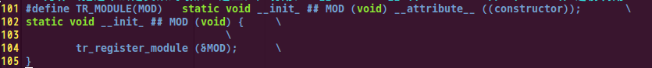
Figure 3.10

我们可以看到，宏TR_MODULE展开后是一个函数声明和一个函数定义，以TR_MODULE（default_ops)举例
我们用命令 gcc -E -o mod-udp.i mod-udp.c
为mod-udp.c生成预处理后的文件，来查看宏展开后的样子：

figure 3.11

我们可以清晰的看到生成了一个函数声明和一个函数定义，这个函数声明后后面加了__attribute__ ((constructor)) ， 表示这个函数在main函数调用之前就要调用
而在每个 tr_module定义后面都有这样一个相应该的宏调用，用tr_register_module把所有定义的tr_module组成一个链表，这一切都在main 函数调用之前发生

ops = tr_get_module(module)就是通过下面在module.c中定义的函数来得到我们此次调用程序将要使用的模块
24 const tr_module *tr_get_module (const char *name) {
25 const tr_module *ops;
27 if (!name) return 0;
28
29 for (ops = base; ops; ops = ops->next) {
30 if (!strcasecmp (name, ops->name))// compare ingoring letter case
31 return ops;
32 }
33
34 return NULL;
35 }

（这里试着通过mod-udp.o来显示在main调用之前调用以上函数）

准备工作做好了之后就要开始发包了，所有的发包收包工作都下面的这个函数中完成，这是main函数中最后调用的函数 do_it()
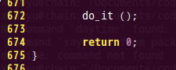
Figure 3.12

do_it()最外层是一个while循环，控制直到发包收包完成， while里面是一个,for循环，控制每一次发的包，根据不同的调用参数设置，在for 里面实现收包的最长等待时间-w ， 发包间隔-z , 以及每次同时发几个包出去（程序执行的时间忽略不计） -s
下面是整个do_it的代码 (由于代码很长，这里就不完整贴出来的）,do_it这个函数在我们实现新功能的时候会在里面关键的地方添代码,所以我在附录A完整的列出do_it的代码,方便对照查看(截图太小装不下,所以以文字的形式)

3.4发包收包控制模块
这就是我们上面说到的do_it()函数,do_it()函数在main函数的最后调用,它返回之后整个程序也就执行完了,do_it的完整程序我们放在附录中,这里只列出其关键代码说明其功能,且第四章中我们在说新功能实现的时候,会反复提到do_it函数,且为了测试程序功能,实现新功能,会在do_it中添加很多打印代码等
do_it中会调用各module中自己的函数实现发包收包,但在do_it 中完成了数据包的分析,数据包分析模块负责从网络中接收数据包，判断是否是本次探测所发送的数据包，并分析是中间路由器还是目的地址所恢复的，然后从数据包中提取出有效的信息，并传递IP地址信息给地理位置显示模块，并且显示探测结果给用户。
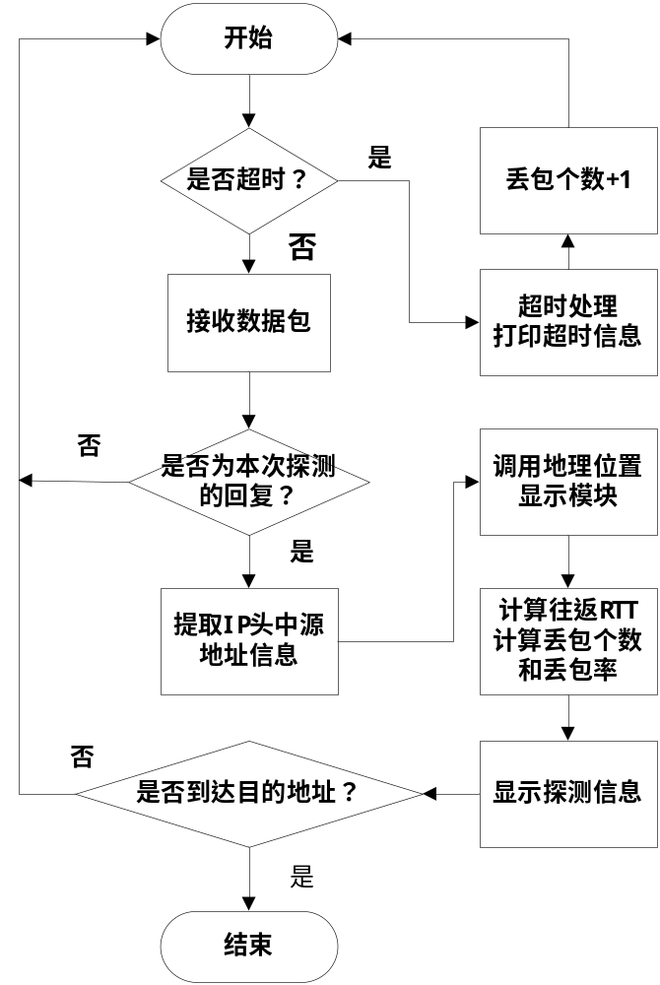
图3.13 数据包分析模块流程图
数据包分析模块的流程如上图所示：首先启动一个定时器，时刻检验是否发超过设定的超时时间，如果超时，即转到超时处理。如果没有超时，在设定时间内接收到了数据包，那么数据分析模块首先判断这个数据包是不是回复本次探测，如果是就接收，不是就丢弃，继续接收网络上的数据包。接收到数据包后，数据包分析模块根据各协议的特点，提取出IP地址，往返RTT的信息等。
在do_it中,首先定义了 start, end 来确定发包的起始数(-f,可以设置使第一跳不为1)
while (start < end)
这个while会一直运行,直到发包收包完全结束, 每确定收到一个包或确定这个包超时了,start才会加1 ,
while里面有一个for循环, 用于一次性发的包控制,可能会因各种原因跳出for循环, 比如一次性发包个数到了, 发包间隔时间原因, 它也是从 start 到 end
我们现在来看看代码
超时处理
if (!pb->done &&
982 pb->send_time &&
983 now_time - pb->send_time >= wait_secs
984 ) {
985 ops->expire_probe (pb);
986 check_expired (pb);
987 }
若包已发出并收到 ( pb->done进行控制)
990 if (pb->done) {
991
992 if (n == start) { /* can print it now */
993 print_probe (pb);
994 start++;
995 }
996
997 if (pb->final) //
998 end = (n / probes_per_hop + 1) *probes_per_hop;
1000 continue;
1001 }
若还未发包
if (!pb->send_time) {
1005 int ttl;
1006
1007 if (send_secs && (now_time - last_send) < send_secs) {
1008 max_time = (last_send + send_secs) - wait_secs;
1009 break;
1010 }
1012 ttl = n / probes_per_hop + 1;
1014 ops->send_probe (pb, ttl);
关健是最后一句的 调用module ops->send_probe
收包的控制
if (max_time) {
1038 double timeout = (max_time + wait_secs) - now_time;
1040 if (timeout < 0) timeout = 0;
1042 do_poll (timeout, poll_callback);
1043 }
1045 }
这个 if 在 for 循环之后, 当for循环被迫中断后, 就会进行收包过程, 全依靠 do_poll这个调用,do_poll是定义在poll.c中的函数, 就是通过poll函数检查之前发出的包的port 哪些可以接收数据了, 若可以,则一个个接收 ,并记录接收时间 ,若成功接收 则设置probe->done(),在下面一小节的各模块内部实现我们会看到各module对包处理的实现

3.5各module内部实现

数据包构造模块的主要功能是构造traceroute探测所需要的数据包，包括数据包IP头部的构造和各协议数据包的构造。
如下图所示，数据包构造模块的流程流程是：
- 创建一个原始套接口
- 利用setsockopt函数设置选项
- 初始化TTL和发包数
- 根据当前的TTL值初始化IP头部
- 根据探测类型构造数据包(ICMP,UDP,TCP)
- 发送数据包
- 休眠timeval[]的时间，其中timeval是泊松发包模块所提供的泊松间隔

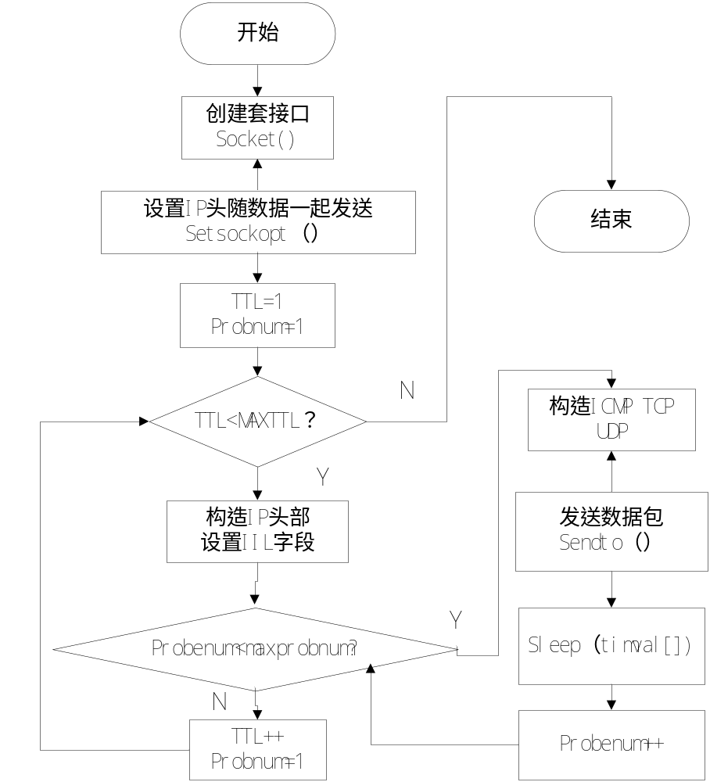
图3.13 数据包构造模块流程图

为了能够方便的构造上文提到的各种报文，在这里采用原始套接口，自行填充IP数据报和内部封装的报文的所有字段。
在这里需要用到setsockopt()函数，该函数用于设置任意类型，任意套接口的选项值，在这里我们设置选项为IP_HDRINCL和层次为IPPROTO_IP。
IP_HDRINCL：通过设置该选项，可以自行构造IP头。对于生成和发送UDP和TCP协议报文，这是必须的，但是对于生成和发送ICMP报文，就不是必须的了，为了统一处理，设置了该选项，不论IP数据报中封装的何种协议报文，均需手动构造IP头。这样就可以手动设置IP的TTL字段，进行traceroute探测。
IPPROTO_IP：由于程序中的原始socket可能涉及ICMP、UDP、TCP三种协议报文的发送和接收，而他们都是被封装在IP数据报中的，所以将该原始socket协议的类型设置为IPPROTO_IP，这样就可以兼顾这三种协议报文。
各协议包的实现具体如下：
- IP头部
IP头部的构造需要用到库函数中的netinet/ip.h文件中关于IP结构的定义，需设置TTL字段为递增的值，关键字段赋值如下：

表3-1 IP头部关键字赋值
ip_header->id | getpid()
ip_header->ttl | ttl;
ip_header->protocol | UDP/ICMP/TCP
- ICMP数据包
ICMP数据包的构造需要用到库函数中的netinet/ip_icmp.h文件中关于ICMP结构的定义。 使用ICMP方式进行traceroute路由探测是，需要构造ICMP应答请求包，需要设置ICMP包的TYPE字段为8，CODE字段为0。关键字段赋值如下：
表3-2 ICMP数据包关键字赋值
icmp->icmp_type | 8
icmp->icmp_code | 0
icmp->icmp_id | getpid()
- UDP数据包
UDP数据包的构造需要用到库函数中的Netinet/udp.h文件中关于UDP结构的定义.使用UDP方式进行traceroute路由探测时，需要把UDP的源端口设置为一个和本进程ID相关的一个值，将UDP的目的端口设置为一个不可达的端口值。
表3-3 UDP数据包关键字赋值
udp->source | sport(getpid()+3000)
udp->dest | 大端口号
- TCP数据包
TCP的构造需要用到库函数中的Netinet/tcp.h文件中关于ICMP结构的定义。使用TCP方式进行traceroute路由探测时，需要把TCP的目的端口设置为80，SYN字段设置为1，以进行TCP连接的第一次握手。
表3-4 TCP数据包关键字赋值
tcp->source | sport(getpid()+3000)
tcp->dest | 80
tcp->syn | 1;
在3.2 的模块调用分中我们已经看到各模块都实现了自己的send_probe, recv_probe , check_expired(超时处理) , init_module()
下面我们以 默认的 module来做一个简单的分析,这个module定义在 mod-udp.c中,发送的是udp 包,
这是模块数据结构定义
static tr_module default_ops = {
204 .name = "default",
205 .init = udp_default_init,
206 .send_probe = udp_send_probe,
207 .recv_probe = udp_recv_probe,
208 .expire_probe = udp_expire_probe,
209 .user = 1,
210 .header_len = sizeof (struct udphdr),
211 };
上面各个函数也是在这个文件中定义的

第4章 各功能模块的实现

新增功能分析
经过前期的对现有traceroute工具的了解和一些实际网络测量任务中的分析，从以下几个方面对traceroute工具进行改进

4.1 traceroute安全性改进
由于traceroute程序中需要创建原始套接口，需要用户得到特权，这样如果长时间的运行程序，就有可能因为额外的特权，而造成系统的漏洞，让入侵者有机可趁。
如果我们在创建原始套接口之后，马上收回用户的特权，这样在长时间运行程序中，就不会造成漏洞。所以在本系统中，将对traceroute的安全性进行改进。可以利用getuid()取得当前用户的实际有效ID，再利用setuid()函数设置为当前用户实际ID，这样就收回了用户的特权。

4.2 泊松发包
传统的traceroute对于发包间隔没有明确的规定，但是因为每一个数据包处理的时间基本相同，因此可简单认为是周期抽样。
周期抽样是一种最简单的抽样方式，每隔固定时间产生一次抽样。因为简单，所以应用的很多。，但采用周期采样存在两个潜在的问题：
第一，如果进行测量的对象本身具有周期性的行为，那么采样过程将仅仅得到周期性行为的一部分，即只能测到一个相位，这样会使得采样在较大程度上不能真实反映出被测对象的全部特性；
第二，周期性的采样行为使得被测对象受到影响，重复周期性采样的扰动会使网络进入同步状态，虽然一次的影响不至于引起很大的误差，但是周期性的测量行为会加强这种影响，最终会产生太大的误差而引起测量失真。
在RFC2330中，推荐泊松抽样，它的时间间隔符合泊松分布。泊松采样具用以下几个特点：
第一，它是无偏的。即使用泊松采样时，每一个随机过程的到达都以同样的概率被采集到；
第二，泊松采样是非同步的；
第三，当新的样本到来时，泊松采样不能通过预测而确定。
所以，我们希望在这方面对traceroute工具进行改进，可以使traceroute实现泊松发包，这样可以更好对网络状况进行采样，对我们分析网络状况有所帮助。
实现泊松发包,实际上是实现发包间隔时间指数分布,因为发包是一个不间断的连续性动作,这样在单位时间内发包的个数会服从泊松分布
下面来看我们实现的代码
首先在do_it()的开头添加如下代码
Figure 4.1
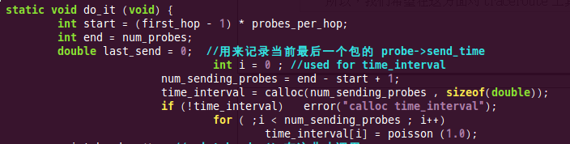
往后缩进的代码是我自己添加的
首先定义了循环变量i用于for循环,然后给time_interval动态分配空间,time_interval是我们定义的一个static全局变量,

并且调用 poisson这个自定义的函数为time_interval赋值,这个函数我们定义在traceroute.c 的结尾处
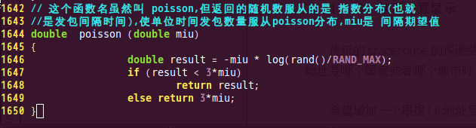
Figure 4.2 自定义的poisson函数
这个函数返回服从指数分布的随机数,值得注意的是,由于这个数是我们用于设置发包间隔时间的,而理论上返回数是可以无穷大的,为了避免出现很大的数使的程序老是在等待发包(在实际的工作中遇到了这样的情况,就是程序在某次收包后迟迟没有下个包的信息,开始我还以为是程序哪出错了) 所以我们在当随机数大于 3*miu 时(miu是发包间隔时间的均值),就简单的取3*miu做为返回值
在程序发包之后,这里我们添上了设置send_secs的代码,也就是这次发包后到下次发包的间隔时间
print_end这个函数是打印所有收包工作结束后的信息,本来只有一句
printf(“\n”);
我们在print_end()中加上了打印包统计和 依次打印出了所有发出包的间隔时间,代码如下

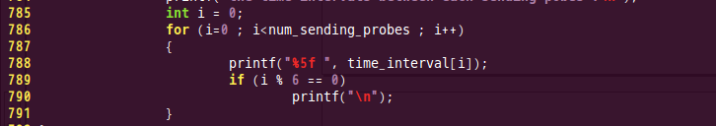
这里给大家展示下,每个发送包之间的间隔时间,这是我自己测试的例子,间隔时间的均值取的是2.0秒
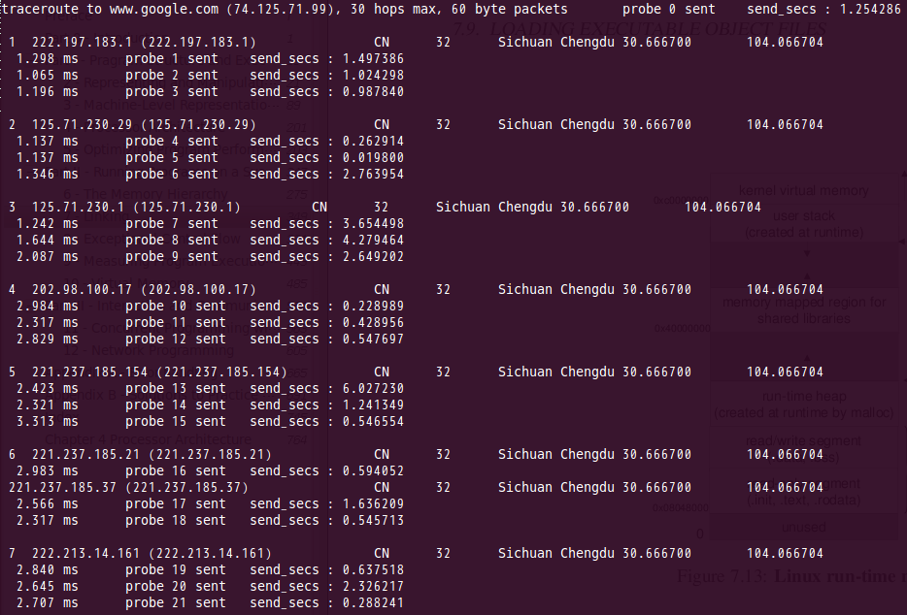

Figure 4.4 poisson分布发包示例

4.3 地理位置显示
传统的traceroute的探测结果一般只能显示某一跳的IP地址，当用户想知道这个IP地址是哪个国家或者哪个城市时，往往需要手动的查找，这样就会给用户造成不方便。因此，

希望增加一个根据IP地址显示地理位置的功能。
经过调研，常用的实现IP地址到地理位置的数据库有以下两种：QQ纯真数据库和MaxMind数据库。
QQ纯真数据库的优点是可以显示中文地理位置，并且非常具体，特别是查找国内的IP地址信息，但是对于国外的IP数据不是很全，很多国外的IP地址无法找到相应的地理位置。另一个缺点是由于记录数太多，查找速度收到影响，并且使用方法复杂，需要了解数据的存储格式去读取，实现查找的代码量大。
相对于QQ纯真数据库，MaxMind数据库的不足之处在于：只提供英文地理位置，免费的数据库只能精确到城市。但是MaxMind数据库接口清晰，调用简单，实现简单，提供了现成linux环境下的C接口，便于程序的实现。同时MaxMind数据库还可以提供IP地址对应的精度，纬度，邮编等信息，这有利于本系统的课扩展性。故选用了MaxMind数据库来实现IP地址到地里位置映射这个功能。
下载MaxMind的C接口并安装后，利用MaxMind免费数据库 GEOLITECITY库，根据traceroute探测到的IP地址提取地理位置信息，并显示在traceroute探测结果后。由于这里我们使用的是MaxMind免费数据库，所以只能精确到城市一级。
这里是我们为实现地理位置信息显示而添加的相关代码
我们首先下载如下两个数据库文件到我们的相关目录
我们在traceroute.c中包含如下两个头文件
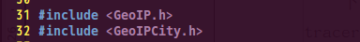

然后在 traceroute.c的最后实现如下函数

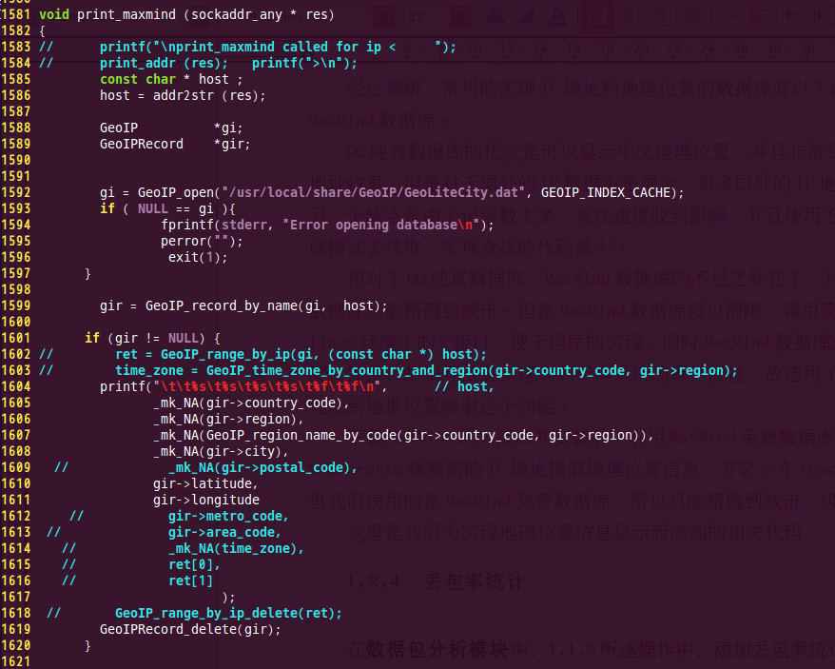
Figure 4.5 ip地址信息打印函数
在print_probe, 即打印每个probe时，调用这个函数
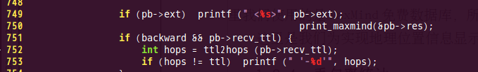

4.4 丢包率统计
在数据包分析模块中，1.1.3所述操作中，添加丢包率统计：首先启动一个定时器，如果超时，未收到测量包对应的反馈包，则认为包已丢。如果没有超时，则认为包未丢。
我在recv_reply这个函数中添加了如下的代码
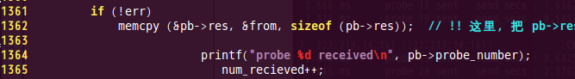

如图, 最后两行是我添加的, pb->probe_number是我为probe struct添加的一个成员变量(probe struct 的介绍见第三章源码分析)

pb->probe_number在发包的时候赋值,在do_it()中
这里的n是 for 循环的循环变量,表示发的第几个包,

接下来运行程序的时候我们就可以看到发包和收包的过程了,以下截一个片断图

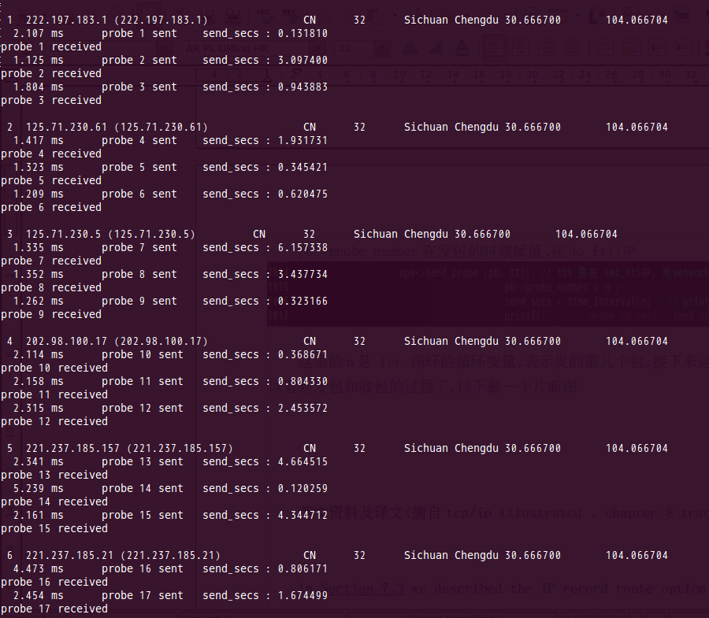

第五章 功能测试总结
这一章的内容是一些截图,有些前面没有给出的,总结实现功能后的测试情况

5.1测试环境
intel X86 arcitecture
linux 2.6.34 kernel

5.2 IP 地址物理地理信息显示
首先我们traceroute的是 人人网的服务器, 使用的域名是www.renren.com
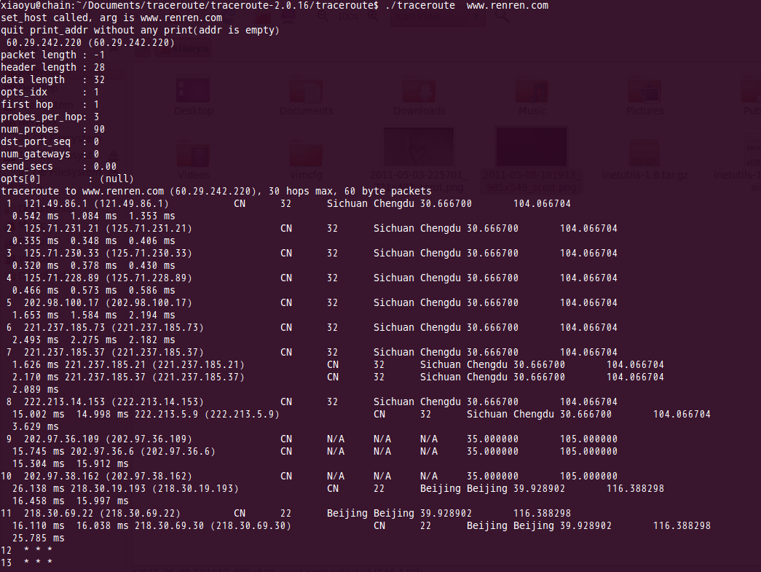
我们可以看到最后traceroute到人人网的服务器是在北京
下面我们traceroute www.google.com google的服务器
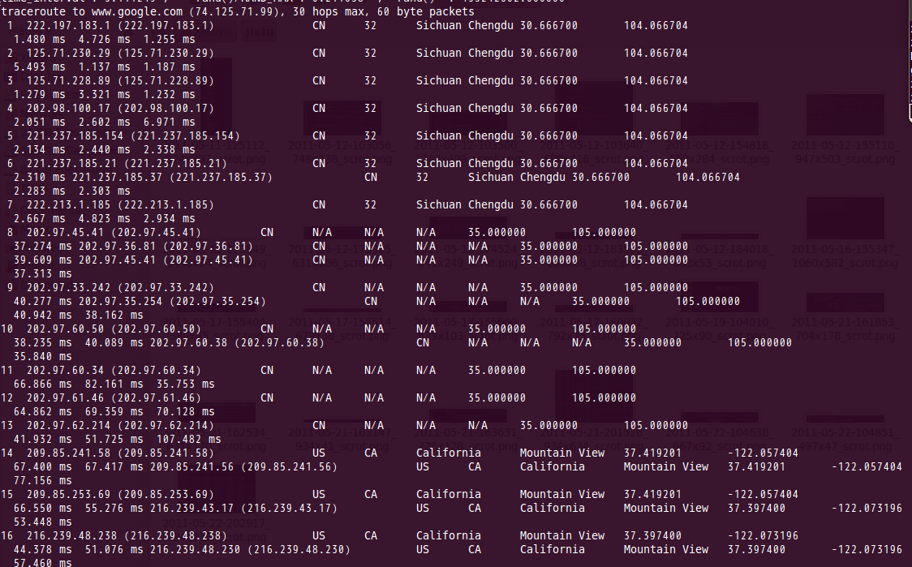
可以看到 google的服务器最后是在 美国加州

5.3发包间隔时间图
这是一个服从泊松分布的发包过程的发包间隔时间表
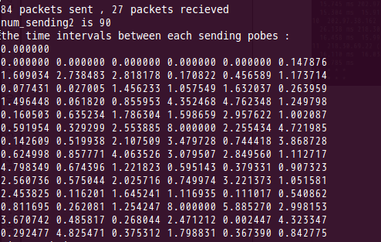

5.4包统计数
这是刚才那个google的例子,可以看到第一行是发包以及成功收包数的统计

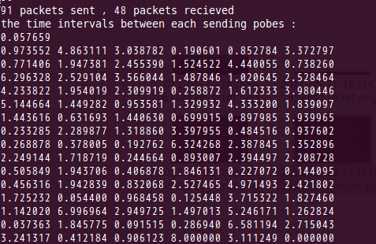
第6章

结束语：
通过这次毕设我学到很多东西，包括网络编程知识， 一个成熟的小软件是怎么用C语言各文件组织起来的，traceroute还可以从其它方面进行改进。
最后的成果,增强型的traceroute达到了课题的要求和之前的预定,准确的显示出IP物理地址和实现泊松发包及包统计
本课题进一步需要解决的是还有一些用于发包的协议可以新成新的模块添加到源代码树中且在安全性的改进上还可以再进一步

参考文献:
GARY R. Wright & W.Richard Stevens . TCP/IP illustrated volume 1 protocol 北京:人民邮电出版设 2010
W.Richard Stevens & Bill Fenner & Andrew M.Rudoff . Unix network programming .volume 1 the sockets 北京:清华大学出版设 2006
Eric S. Raymond . The art of unix programming(英文版) .
北京:人民邮电出版社 2006
W.Richard Stevens & Stephen A.Rago . Advanced Programming in the unix environment(2ed). 北京: 人民邮电出版社 2006

附录
do_it()的代码
static void do_it (void) {
int start = (first_hop - 1) * probes_per_hop;
int end = num_probes;
double last_send = 0;
print_header ();
while (start < end) {
int n, num = 0;
double max_time = 0;
double now_time = get_time ();
for (n = start; n < end; n++) {
probe *pb = &probes[n];
if (!pb->done &&
pb->send_time &&
now_time - pb->send_time >= wait_secs
) {
ops->expire_probe (pb);
check_expired (pb);
}
if (pb->done) {
if (n == start) { /* can print it now */
print_probe (pb);
start++;
}
if (pb->final)
end = (n / probes_per_hop + 1) * probes_per_hop;
continue;
}
if (!pb->send_time) {
int ttl;
if (send_secs && (now_time - last_send) < send_secs) {
max_time = (last_send + send_secs) - wait_secs;
break;
}
ttl = n / probes_per_hop + 1;
ops->send_probe (pb, ttl);
if (!pb->send_time) {
if (max_time) break; /* have chances later */
else error ("send probe");
}
last_send = pb->send_time;
}
if (pb->send_time > max_time)
max_time = pb->send_time;

num++;
if (num >= sim_probes) break;
}
if (max_time) {
double timeout = (max_time + wait_secs) - now_time;
if (timeout < 0) timeout = 0;
do_poll (timeout, poll_callback);
}
}
print_end ();
return;
}

英文资料及译文(摘自 tcp/ip illustrated , chapter 8 traceroute)

In Section 7.3 we described the IP record route option (RR). Why wasn't this used instead of developing a new application? There are three reasons. First, historically not all routers have supported the record route option, making it unusable on certain paths. (Traceroute doesn't require any special or optional features at any intermediate routers.)
Second, record route is normally a one-way option. The sender enables the option and the receiver has to fetch all the values from the received IP header and somehow return them to the sender. In Section 7.3 we saw that most implementations of the Ping server (the ICMP echo reply function within the kernel) reflect an incoming RR list, but this doubles the number of IP addresses recorded (the outgoing path and the return path), which runs into the limit described in the next paragraph. (Traceroute requires only a working UDP module at the destination-no special server application is required.)
The third and major reason is that the room allocated for options in the IP header isn't large enough today to handle most routes. There is room for only nine IP addresses in the IP header options field. In the old days of the ARPANET this was adequate, but it is far too small nowadays.
Traceroute uses ICMP and the TTL field in the IP header. The TTL field (time-to-live) is an 8-bit field that the sender initializes to some value. The recommended initial value is specified in the Assigned Numbers RFC and is currently 64. Older systems would often initialize it to 15 or 32. We saw in some of the Ping examples in Chapter 7 that ICMP echo replies are often sent with the TTL set to its maximum value of 255.
Each router that handles the datagram is required to decrement the TTL by either one or the number of seconds that the router holds onto the datagram. Since most routers hold a datagram for less than a second, the TTL field has effectively become a hop counter, decremented by one by each router.
RFC 1009 [Braden and Postel 1987] required a router that held a datagram for more than 1 second to decrement the TTL by the number of seconds. Few routers implemented this requirement. The new Router Requirements RFC [Almquist 1993] makes this optional, allowing a router to treat the TTL as just a hop count.
The purpose of the TTL field is to prevent datagrams from ending up in infinite loops, which can occur during routing transients. For example, when a router crashes or when the connection between two routers is lost, it can take the routing protocols some time (from seconds to a few minutes) to detect the lost route and work around it. During this time period it is possible for the datagram to end up in routing loops. The TTL field puts an upper limit on these looping datagrams.
When a router gets an IP datagram whose TTL is either 0 or 1 it must not forward the datagram. (A destination host that receives a datagram like this can deliver it to the application, since the datagram does not have to be routed. Normally, however, no system should receive a datagram with a TTL of 0.) Instead the router throws away the datagram and sends back to the originating host an ICMP "time exceeded" message. The key to Traceroute is that the IP datagram containing this ICMP message has the router's IP address as the source address.
We can now guess the operation of Traceroute. It sends an IP datagram with a TTL of 1 to the destination host. The first router to handle the datagram decrements the TTL, discards the datagram, and sends back the ICMP time exceeded. This identifies the first router in the path. Traceroute then sends a datagram with a TTL of 2, and we find the IP address of the second router. This continues until the datagram reaches the destination host. But even though the arriving IP datagram has a TTL of 1, the destination host won't throw it away and generate the ICMP time exceeded, since the datagram has reached its final destination. How can we determine when we've reached the destination?
Traceroute sends UDP datagrams to the destination host, but it chooses the destination UDP port number to be an unlikely value (larger than 30,000), making it improbable that an application at the destination is using that port. This causes the destination host's UDP module to generate an ICMP "port unreachable" error (Section 6.5) when the datagram arrives. All Traceroute needs to do is differentiate between the received ICMP messages-time exceeded versus port unreachable-to know when it's done.
The Traceroute program must be able to set the TTL field in the outgoing datagram. Not all programming interfaces to TCP/IP support this, and not all implementations support the capability, but most current systems do, and are able to run Traceroute. This programming interface normally requires the user to have superuser privilege, meaning it may take special privilege to run it on your host.
8.3 LAN Output
We're now ready to run traceroute and see the output. We'll use our simple internet (see the figure on the inside front cover) going from svr4 to slip, through the router bsdi. The hardwired SLIP link between bsdi and slip is 9600 bits/sec.
svr4 % traceroute slip
traceroute to slip (140.252.13.65), 30 hops max. 40 byte packets
1 bsdi (140.252.13.35) 20 ms 10 ms 10 ms
2 slip (140.252.13.65) 120 ms 120 ms 120 ms
The first unnumbered line of output gives the name and IP address of the destination and indicates that traceroute won't increase the TTL beyond 30. The datagram size of 40 bytes allows for the 20-byte IP header, the 8-byte UDP header, and 12 bytes of user data. (The 12 bytes of user data contain a sequence number that is incremented each time a datagram is sent, a copy of the outgoing TTL, and the time at which the datagram was sent.)
The next two lines in the output begin with the TTL, followed by the name of the host or router, and its IP address. For each TTL value three datagrams are sent. For each returned ICMP message the round-trip time is calculated and printed. If no response is received within 5 seconds for any of the three datagrams, an asterisk is printed instead and the next datagram is sent. In this output the first three datagrams had a TTL of 1 and the ICMP messages were returned in 20, 10, and 10 ms. The next three datagrams were sent with a TTL of 2 and the ICMP messages were returned 120 ms later. Since the TTL of 2 reached the final destination, the program then stopped.
The round-trip times are calculated by the traceroute program on the sending host. They are the total RTTs from the traceroute program to that router. If we're interested in the per-hop time we have to subtract the value printed for TTL N from the value printed for TTL N+1.
Figure 8.1 shows the tcpdump output for this run. As we might have guessed, the reason that the first probe packet to bsdi had an RTT of 20 ms and the next two had an RTT of 10 ms was because of an ARP exchange, tcpdump shows this is indeed the case.
The destination UDP port starts at 33435 and is incremented by one each time a datagram is sent. This starting port number can be changed with a command-line option. The UDP datagram contains 12 bytes of user data, which we calculated earlier when traceroute output that it was sending 40-byte datagrams.
Next, tcpdump prints the comment [ttl 1] when the IP datagram has a TTL of 1. It prints a message like this when the TTL is 0 or 1, to warn us that something looks funny in the datagram. Here we expect to see the TTL of 1, but with some other application it could be a warning that the datagram might not get to its final destination. We should never see a datagram passing by with a TTL of 0, unless the router that put it on the wire is broken.

1 | 0.0 | arp who-has bsdi tell svr4
2 | 0.000586 (0.0006) | arp reply bsdi is-at 0:0:c0:6f:2d:40
3 | 0.003067 (0.0025) | svr4.42804 > slip.33435; udp 12 [ttl 1]
4 | 0.004325 (0.0013) | bsdi > svr4: icmp: time exceeded in-transit
5 | 0.069810 (0.0655) | svr4.42804 > slip.33436: udp 12 [ttl 1]
6 | 0.071149 (0.0013) | bsdi > svr4: icmp: time exceeded in-transit
7 | 0.085162 (0.0140) | svr4.42804 > slip.33437: udp 12 [ttl 1]
8 | 0.086375 (0.0012) | bsdi > svr4: icmp: time exceeded in-transit
9 | 0.118608 (0.0322) | svr4.42804 > slip.33438: udp 12
10 | 0.226464 (0.1079) | slip > svr4: icmp: slip udp port 33438 unreachable
11 | 0.287296 (0.0608) | svr4.42804 > slip.33439: udp 12
12 | 0.395230 (0.1079) | slip > svr4: icmp: slip udp port 33439 unreachable
13 | 0.409504 (0.0143) | svr4.42804 > slip.33440: udp 12
14 | 0.517430 (0.1079) | slip > svr4: icmp: slip udp port 33440 unreachable
Figure 8.1 tcpdump output for traceroute example from svr4 to slip.
The ICMP message "time exceeded in transit" is what we expect to see from the router bsdi, since it will decrement the TTL to 0. The ICMP message comes from the router even though the IP datagram that was thrown away was going to slip.
There are two different ICMP "time exceeded" messages (Figure 6.3), each with a different code field in the ICMP message. Figure 8.2 shows the format of this ICMP error message.
Figure 8.2 ICMP time exceeded message.
The one we've been describing is generated when the TTL reaches 0, and is specified by a code of 0.
It's also possible for a host to send an ICMP "time exceeded during reassembly" when it times out during the reassembly of a fragmented datagram. (We talk about fragmentation and reassembly in Section 11.5.) This error is specified by a code of 1.
Lines 9-14 in Figure 8.1 correspond to the three datagrams sent with a TTL of 2. These reach the final destination and generate an ICMP port unreachable message.
It is worthwhile to calculate what the round-trip times should be for the SLIP link, similar to what we did in Section 7.2 when we set the link to 1200 bits/sec for the Ping example. The outgoing UDP datagram contains 12 bytes of data, 8 bytes of UDP header, 20 bytes of IP header, and 2 bytes (at least) of SLIP framing (Section 2.4) for a total of 42 bytes. Unlike Ping, however, the size of the return datagrams changes. Recall from Figure 6.9 that the returned ICMP message contains the IP header of the datagram that caused the error and the first 8 bytes of data that followed that IP header (which is a UDP header in the case of traceroute). This gives us a total of 20+8+20+8+2, or 58 bytes. With a data rate of 960 bytes/sec the expected RTT is (42 + 58/960) or 104 ms. This corresponds to the IIO-ms value measured on svr4.
The source port number in Figure 8.1 (42804) seems high. traceroute sets the source port number of the UDP datagrams that it sends to the logical-OR of its Unix process ID with 32768. In case traceroute is being run multiple times on the same host, each process looks at the source port number in the UDP header that's returned by ICMP, and only handles those messages that are replies to probes that it sent.
There are several points to note with traceroute. First, there is no guarantee that the route today will be in use tomorrow, or even that two consecutive IP datagrams follow the same route. If a route changes while the program is running you'll see it occur because traceroute prints the new IP address for the given TTL if it changes.
Second, there is no guarantee that the path taken by the returned ICMP message retraces the path of the UDP datagram sent by traceroute. This implies that the round-trip times printed may not be a true indication of the outgoing and returning datagram times. (If it takes 1 second for the UDP datagram to travel from the source to a router, but 3 seconds for the ICMP message to travel a different path back to the source, the printed round-trip time is 4 seconds.)
Third, the source IP address in the returned ICMP message is the IP address of the interface on the router on which the UDP datagram arrived. This differs from the IP record route option (Section 7.3), where the IP address recorded was the outgoing interface's address. Since every router by definition has two or more interfaces, running traceroute from host A to host B can generate different output than from host B to host A. Indeed, if we run traceroute from host slip to svr4 the output becomes:
slip % traceroute svr4
traceroute to svr4 (140.252.13.34), 30 hops max, 40 byte packets
1 bsdi (140.252.13.66) 110 ms 110 ms 110 ms
2 svr4 (140.252.13.34) 110 ms 120 ms 110 ms
This time the IP address printed for host bsdi is 140.252.13.66, the SLIP interface, while previously it was 140.252.13.35, the Ethernet interface. Since traceroute also tries to print the name associated with an IP address, the names can change. (In our example both interfaces on bsdi have the same name.)
Consider Figure 8.3. It shows two local area networks with a router connected to each LAN. The two routers are connected with a point-to-point link. If we run traceroute from a host on the left LAN to a host on the right LAN, the IP addresses found for the routers will be if1 and if3. But going the other way will print the IP addresses if4 and if2. The two interfaces if2 and if3 share the same network ID, while the other two interfaces have different network IDs.
Figure 8.3 Identification of interfaces printed by traceroute.
Finally, across wide area networks the traceroute output is much easier to comprehend if the IP addresses are printed as readable domain names, instead of as IP addresses. But since the only piece of information traceroute has when it receives the ICMP message is an IP address, it does a "reverse name lookup" to find the name, given the IP address. This requires the administrator responsible for that router or host to configure their reverse name lookup function correctly (which isn't always the case). We describe how an IP address is converted to a name using the DNS in Section 14.5.

中文译文：
在7.3节中，我们描述了IP记录路由选项（RR）。为什么不使用这个选项而另外开发一个新的应用程序？有三个方面的原因。首先，原先并不是所有的路由器都支持记录路由选项，因此该选项在某些路径上不能使用。（Traceroute程序不需要中间路由器具备任何特殊的或可选的功能。）
其次，记录路由一般是单向的选项。发送端设置了该选项，那么接收端不得不从收到的IP首部中提取出所有的信息然后全部返回给发送端。在7.3节中，我们看到大多数Ping服务器的实现（内核中的ICMP回显回答功能）把接收到的RR清单返回，但是这样使得记录下来的IP地址翻了一番（一来一回），这样会受到一些限制，这一点我们在下一段讨论。（Traceroute程序只需要目的端运行一个UDP模块----其他不需要任何特殊的服务器应用T程序。）
最后一个原因也是最主要的原因是，IP首部中留给选项的空间有限，不能存放当前大多数的路径。在IP首部选项字段中最多只能存放9个IP地址。在原先的ARPANET中这是足够的，但是对现在来说是远远不够的。
Traceroute程序使用ICMP报文和IP首部中的TTL字段。TTL字段（生存周期）是由发送端初始设置一个8 bit字段。推荐的初始值由分配数字RFC指定，当前值为64。较老版本的系统经常初始化为15或32。我们从第7章中的一些ping程序例子中可以看出，发送ICMP回显回答时经常把TTL设为最大值255。
每个处理数据报的路由器都需要把TTL的值减1或减去数据报在路由器中停留的秒数。由于大多数的路由器转发数据报的时延都小于1秒钟，因此TTL最终成为一个跳站的计数器，所经过的每个路由器都将其值减1。

RFC 1009 [Braden and Postel 1987]指出，如果路由器转发数据报的时延超过1秒，那么它将把TTL值减去所消耗的时间（秒数）。但很少有路由器这么实现。新的路由器需求文档RFC [Almquist 1993]为此指定它为可选择功能，允许把TTL看成一个跳站计数器。

TTL字段的目的是防止数据报在路由选择时无休止地在网络中流动。例如，当路由器瘫痪或者两个路由器之间的连接丢失时，路由选择协议有时会去检测丢失的路由并一直进行下去。在这段时间内，数据报可能在循环回路被终止。TTL字段就是在这些循环传递的数据报上加上一个生存上限。
当路由器收到一份IP数据报，如果其TTL字段是0或1，则路由器不转发该数据报。（接收到这种数据报的目的主机可以将它交给应用程序，这是因为不需要转发该数据报。但是在通常情况下，系统不应该接收TTL字段为0的数据报。）相反地，路由器将该数据报丢弃并给信源机发一份ICMP“超时”信息。Traceroute程序的关键在于包含这份ICMP信息的IP报文的信源地址是该路由器的IP地址。
我们现在可以猜想一下Traceroute程序的操作过程。它发送一份TTL字段为1的IP数据报给目的主机。处理这份数据报的第一个路由器将TTL值减1，丢弃该数据报，并发回一份超时ICMP报文。这样就得到了该路径中的第一个路由器的地址。然后Traceroute程序发送一份TTL值为2的数据报，这样我们就可以得到第二个路由器的地址。继续这个过程直至该数据报到达目的主机。但是目的主机哪怕接收到TTL值为1的IP数据报，也不会丢弃该数据报并产生一份超时ICMP报文，这是因为数据报已经到达其最终目的地。那么我们该如

何判断已经到达目的主机了呢？
Traceroute程序发送一份UDP数据报给目的主机，但它选择一个不可能的值作为UDP端口号（大于30,000），使目的主机的任何一个应用程序都不可能使用该端口。因为，当该数据报到达时，将使目的主机的UDP模块产生一份“端口不可到达”错误（见6.5节）的ICMP报文。这样，Traceroute程序所要做的就是区分接收到的ICMP信息是超时还是端口不

可到达，以判断什么时候结束。

Traceroute程序必须可以为发送的数据报设置TTL字段。并非所有与TCP/IP接口的程序都支持这项功能，同时并非所有的实现都支持这项能力，但目前大部分系统都支持这项功能，并可以运行Traceroute程序。这个程序界面通常要求用户具有超级用户权限，这意味着它可能需要特殊的权限以在你的主机上运行该程序。

8.3 局域网输出
我们现在已经做好运行Traceroute程序并观察其输出的准备了。我们将使用从svr4到slip，经路由器bsdi的简单互连网（见内封面）。 bsdi和slip之间是9600 b/s的SLIP链路。

输出的第一个无标号行给出了目的主机名和其IP地址，指出traceroute程序最大的TTL字段值为30。40字节的数据报包含20字节IP首部，8字节的UDP首部和12字节的用户数据。（12字节的用户数据包含每发一个数据报就加1的序号，送出TTL的副本以及发送数据报的时间。）
输出的后面两行以TTL开始，接下来是主机或路由器名，以及其IP地址。对于每个TTL值，发送3份数据报。每接收到一份ICMP报文，就计算并打印出往返时间。如果在5秒种内仍未收到3份数据报的任意一份的响应，则打印一个星号，并发送下一份数据报。在上述输出结果中，TTL字段为1的前三份数据报的ICMP报文分别在20，10和10 ms收到。TTL字段为2的3份数据报的ICMP报文则在120 ms后收到。由于TTL字段为2到达最终目的主机，因此程序就此停止。
往返时间是由发送主机的traceroute程序计算的。它是指从traceroute程序到该路由器的总往返时间。如果我们对每段路径的时间感兴趣，可以用TTL字段为N+1所打印出来的时间减去TTL字段为N的时间。
图8.1给出了tcpdump的运行输出结果。正如我们所预想的那样，第一个发往bsdi的探测数据报的往返时间是20 ms而后面两个数据报往返时间是10 ms的原因是发生了一次ARP交换。tcpdump结果证实了确实是这种情况。
目的主机UDP端口号最开始设置为33435，且每发送一个数据报加1。可以通过命令行选项来改变开始的端口号。UDP数据报包含12个字节的用户数据，我们在前面traceroute程序输出的40字节数据报中已经对其进行了描述。
后面tcpdump打印出了TTL字段为1的IP数据报的注释[ttl 1]。当TTL值为0或1时，tcpdump打印出这条信息，以提示我们数据报中有些不太寻常之处。在这里我们可以预见到TTL值为1，而在其它一些应用程序中，它可以警告我们数据报可能无法到达其最终目的主机。我们不可能看到路由器传送一个TTL值为0的数据报，除非发出该数据报的该路由器已经崩溃。

图8.1 从svr4到slip的traceroute程序示例的tcpdump输出结果

因为bsdi路由器将TTL值减到0，因此我们预计它将发回“传送超时”的ICMP报文。即使这份被丢弃的IP报文发送往slip，路由器也会发回ICMP报文。
有两种不同的ICMP“超时”报文（见p.71页的图6.3），它们的ICMP报文中code字段不同。图8.2给出了这种ICMP错误报文的格式。

图8.2 ICMP超时报文

我们所讨论的ICMP报文是在TTL值等于0时产生的，其code字段为0。
主机在组装分片时可能发生超时，这时，它将发送一份“组装报文超时”的ICMP报文。（我们将在11.5节讨论分片和组装。）这种错误报文将code字段置1。
图8.1的第9-14行对应于TTL为2的3份数据报。这3份报文到达最终目的主机，并产生一份ICMP端口不可到达报文。
计算出SLIP链路的往返时间是很有意义的，就象我们在7.2节中所举的Ping例子，将链路值设置为1200 b/s一样。发送出动的UDP数据报共42个字节，包括12字节的数据，8字节UDP首部，20字节的IP首部以及（至少）2字节的SLIP帧（2.4节）。但是与Ping不一样的是，返回的数据报大小是变化的。从图6.9可以看出，返回的ICMP报文包含发生差错的数据报的IP首部以及紧随该IP首部的8字节数据（在traceroute程序中，即UDP首部）。这样，总共就是20 + 8 + 20 + 8 + 2，即58字节。在数据速率为960 B/s的情况下，预计的RTT就是（42 + 58/960），即104 ms。这个值与svr4上所估算出来的110 ms是吻合的。
图8.1中的源端口号（42804）看起来有些大。traceroute程序将其发送的UDP数据报的源端口号设置为Unix进程号与32768之间的逻辑或值。对于在同一台主机上多次运行traceroute程序的情况，每个进程都查看ICMP返回的UDP首部的源端口号，并且只处理那些对自己发送回答的报文。
关于traceroute程序还有一些必须指出的事项。首先，并不能保证现在的路由也是将来所要采用的路由，甚至两份连续的IP数据报都可能采用不同的路由。如果在运行程序时，路由发生改变，你就会观察到这种变化，这是因为对于一个给定的TTL，如果其路由发生变化，traceroute程序将打印出新的IP地址。
第二，不能保证ICMP报文的路由与traceroute程序发送的UDP数据报采用同一路由。这表明所打印出来的往返时间可能并不能真正体现数据报发出和返回的时间差。（如果UDP数据报从信源到路由器的时间是1秒，而ICMP报文用另一条路由返回信源用了3秒时间，则打印出来的往返时间是4秒。）
第三，返回的ICMP报文中的信源IP地址是UDP数据报到达的路由器接口的IP地址。这与IP记录路由选项（7.3节）不同，记录的IP地址指的是发送接口地址。由于每个定义的路由器都有2个或更多的接口，因此，从A主机到B主机上运行traceroute程序和从B主机到A主机上运行traceroute程序所得到的结果可能是不同的。事实上，如果我们从slip主机到svr4上运行traceroute程序，其输出结果变成了：

这次打印出来的bsdi主机的IP地址是140.252.13.66，对应于SLIP接口，而上次的地址是140.252.13.35，是以太网接口地址。由于traceroute程序同时也打印出与IP地址相关的主机名，因而主机名也可能变化。（在我们的例子中，bsdi上的两个接口都采用相同的名字。）
考虑图8.3的情况。它给出了两个局域网通过一个路由器相连的情况。两个路由器通过一个点对点的链路相连。如果我们在左边LAN的一个主机上运行traceroute程序，那么它将发现路由器的IP地址为if1和if3。但在另一种情况下，就会发现打印出来的IP地址为if4和if2。if2和if3有着同样的网络号，而另两个接口则有着不同的网络号。

图8.3 traceroute程序打印出的接口标识

最后，在广域网情况下，如果traceroute程序的输出是可读的域名形式，而不是IP地址形式，那么会更好理解一些。但是由于traceroute程序接收到ICMP报文时，它所获得的唯一信息就是IP地址，因此，在给定IP地址的情况下，它做一个“反向域名查看”工作来获得域名。这就需要路由器或主机的管理员正确配置其反向域名查看功能（并非所有的情况下都是如此）。我们将在14.5节描述如何使用DNS将一个IP地址转换成域名。

